Актуальный исходный код приложения:

https://drive.google.com/file/d/19ubHFfe-Ob_LAvykIqstrdfGeGDElMhN/view?usp=sharing

Диск со всеми документами и файлами:

https://nextcloud.yahor.monster/index.php/s/xkMGdNLDFXFB58H

Скачивание приложения Android Studio

<https://developer.android.com/studio> - ссылка на скачивание Android Studio, по кнопке Download  
  
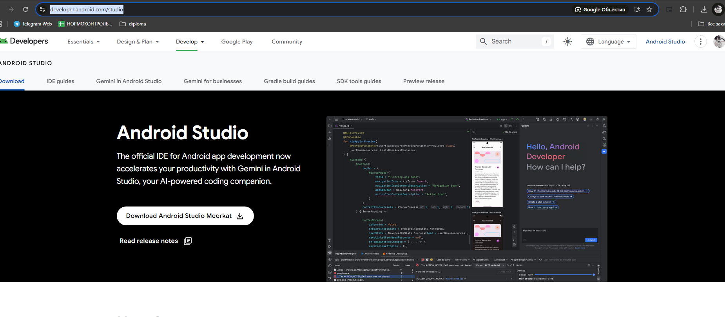

инструкция актуальная для [Android Studio Meerkat | 2024.3.1 Patch 2 for Windows](https://redirector.gvt1.com/edgedl/android/studio/install/2024.3.1.15/android-studio-2024.3.1.15-windows.exe)

Установка приложения Android Studio

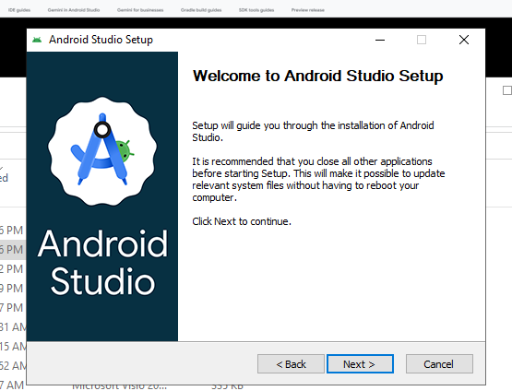

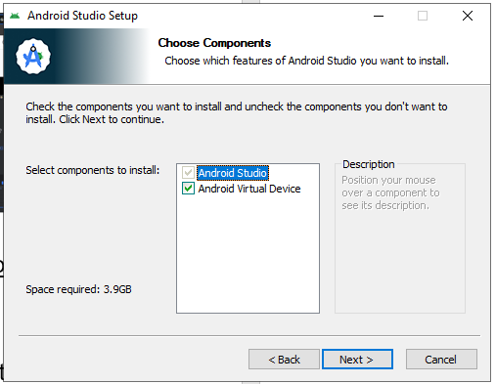

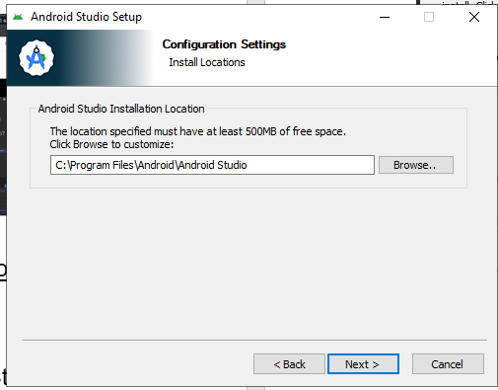

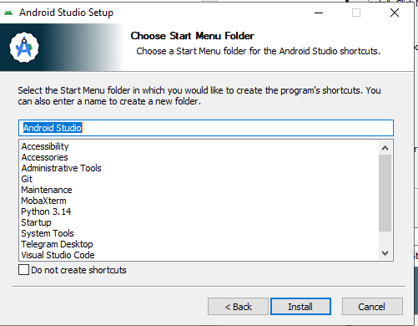

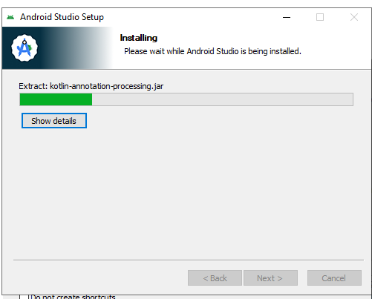

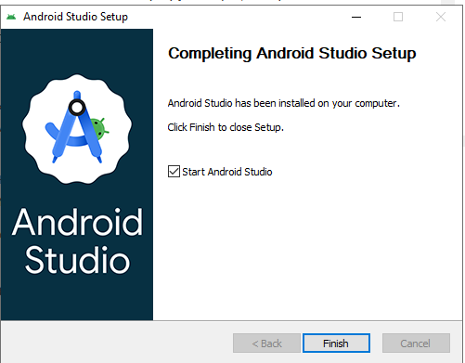

Настройка приложения Android Studio

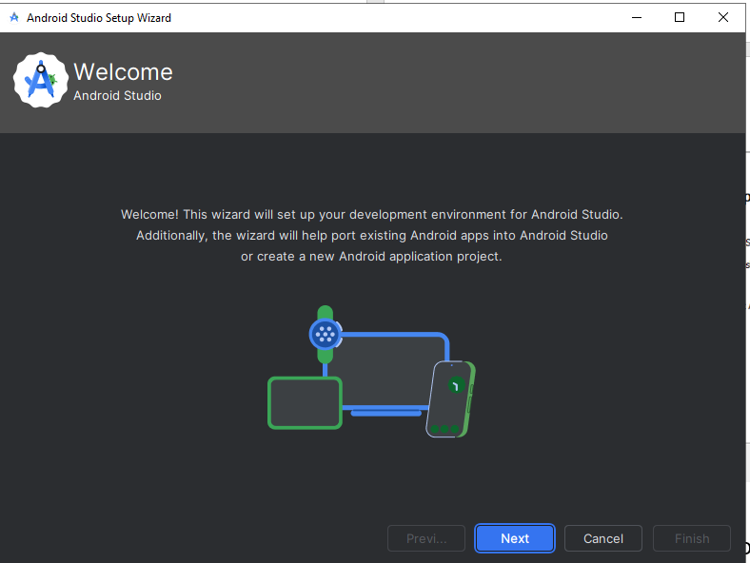

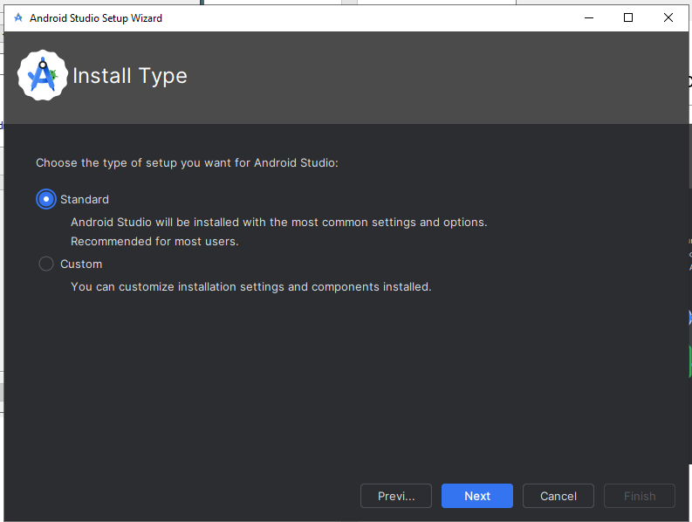

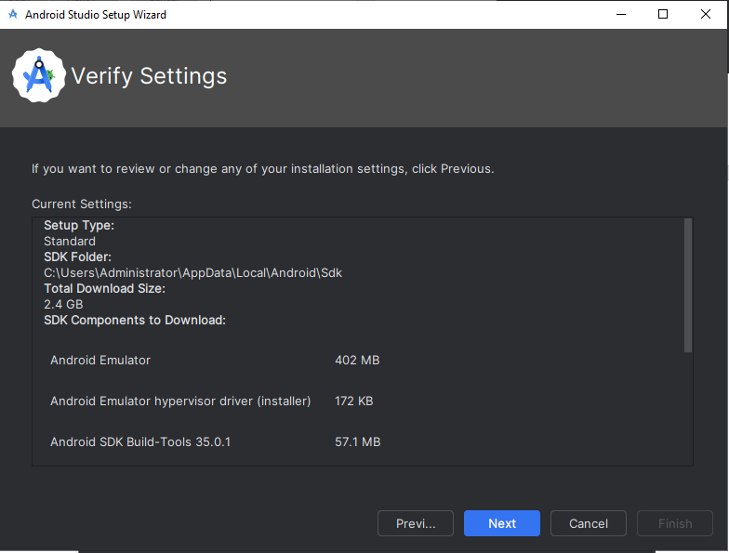

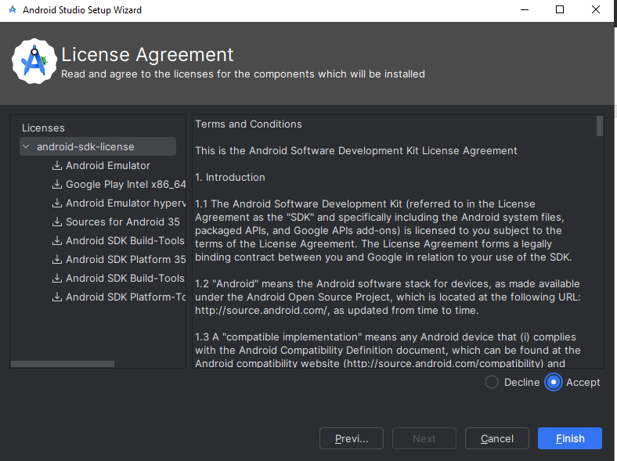

Запуск проекта

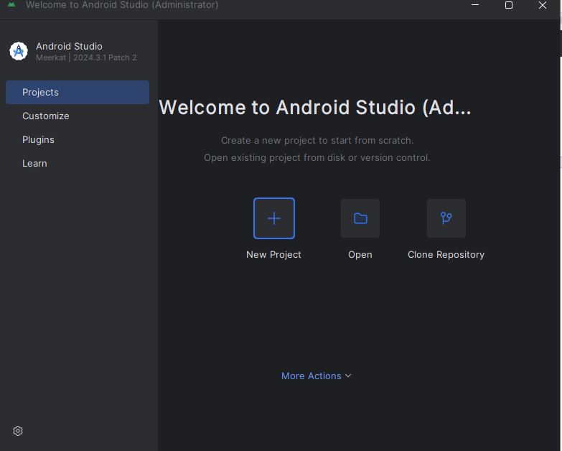

Распаковать архив с Google диска, нажать кнопку open и найти проект на ПК. Открыть папку с икокной андроида, это проект. Открывать «application-ha»

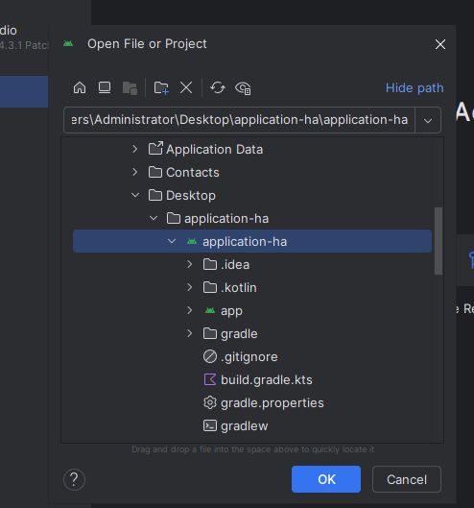

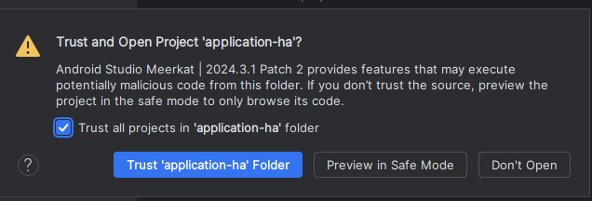

После этого появится иконка предлагающая установить JDK, нужно согласиться, установиться JDK и начнётся конфигурация проекта, скачивание библиотек, зависимостей и индексирование проекта (может занять много времени).

После этого возможно запустить приложение

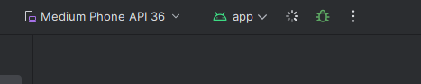

Для создания установочного файла на телефон

